cocos2dx 3.2 在使用cocostudio的时候需要自己添加依赖项目和设置一下路径

1.cocos2dx 3.2 使用cocostudio需要自己引入依赖项和设置一下包含目录：

在解决方案上右击 -> 添加 -> 向右项目

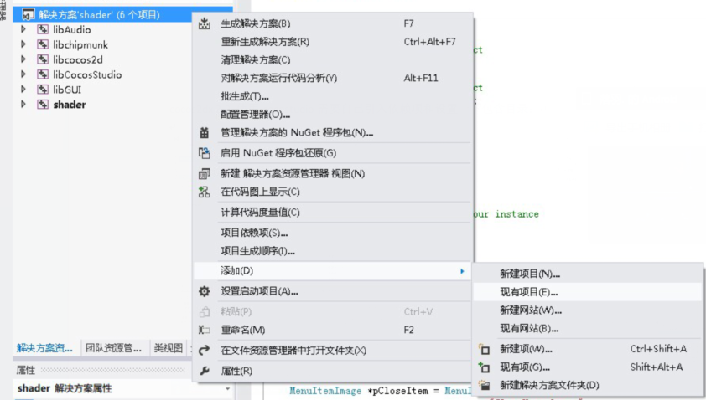

在项目文件夹（创建cocos项目时候-d指定的文件夹，不是cocos引擎的文件夹）引入libCocosStudio和libGUI

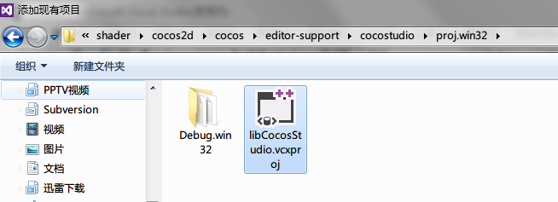

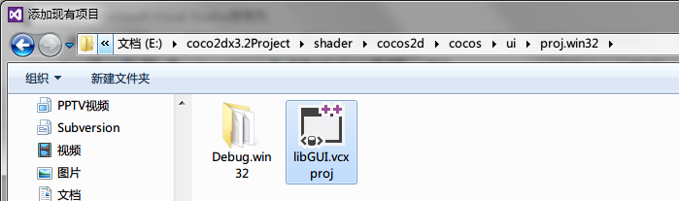

2.添加引用，在自己的项目上右击 -> 引用 -> 添加新引用 -> 将所用引用选上 -> 确定

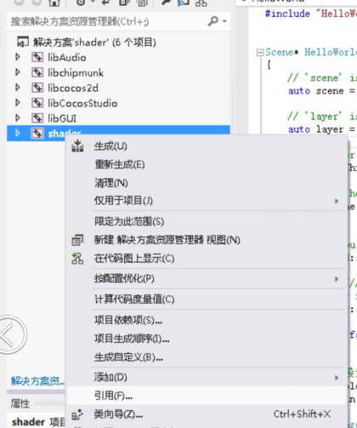

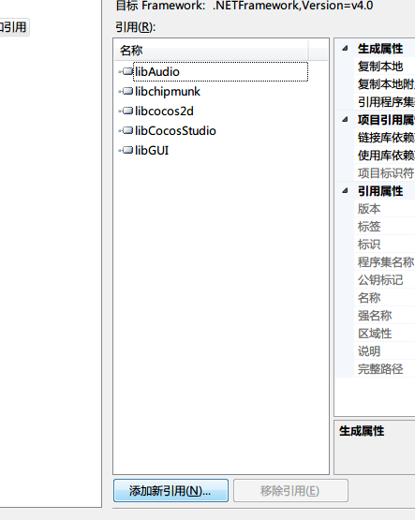

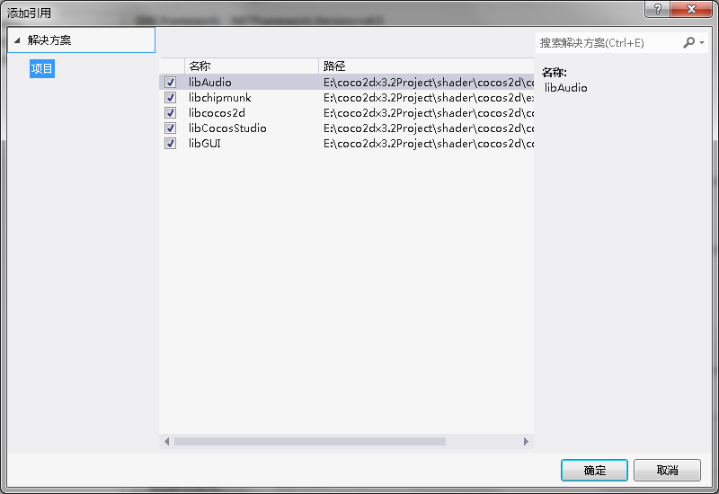

3.添加包含目录

在自己的项目上右击 -> 属性 -> 找到包含目录 -> 编辑 -> 加入 cocostudio路径

